Nama: Daffa Yassar Ahmad

NPM: 4523210032

Prak Alpro A

Contoh Soal pada Halaman 1

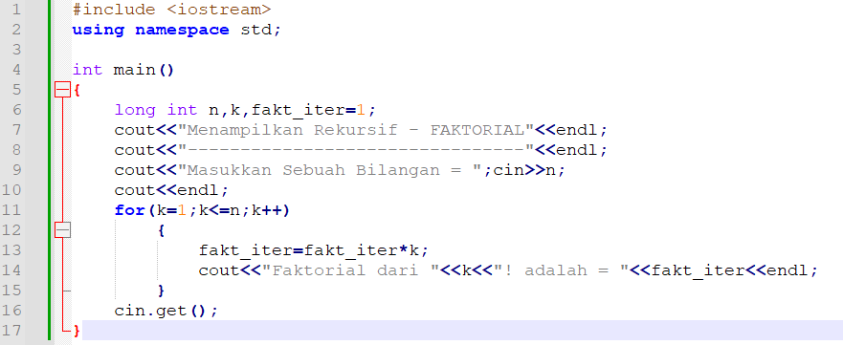

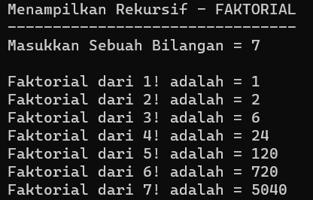

n

fakt_iter=1 ; k=1

Start

Bahasa Alami:

1. Const fakt_iter=1
2. Const k=1
3. Masukkan variabel n
4. Selama(k<=n),

kerjakan baris 4-7 kalau tidak baris 8

1. Fakt_iter=fakt_iter*k
2. Mencetak variabel

Fakt_iter

1. K=k+1
2. End

PSEDOCODE

Deklarasi Variabel:

n,k,fakt_iter = long int

Algoritma Deskripsi:

Input (n)

For(k=1;k<=n;k++)

Fakt_iter=fakt_iter*k

Print (fakt_iter)

endfor

k<=n

N

END

Y

fakt_iter=fakt_iter*k

Manual

K=1 k=4 k=7

1x1=1 6x4=24 720x7=5040

K=2 k=5

1x2=2 24x5=128

K=3 k=6

2x3=6 128x6=720

fakt_iter

k++

Prak6-19.cpp

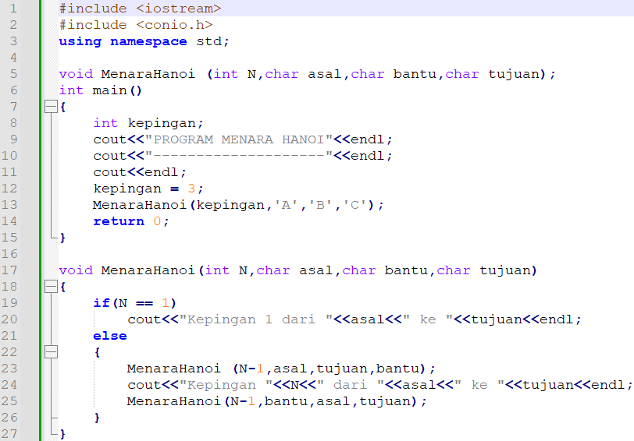

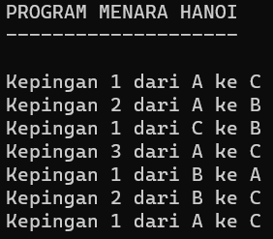

Int N,char asal,char bantu,char tujuan, kepingan = 3

Start

N == 1

Pindah A ke C

MenaraHanoi(N-1,A,C,B)

Keping N dari A ke C

Algoritma Bahasa Alami:

1. Const kepingan = 3
2. Jika (N==1) pindahkan kepingan A ke C, Jika tidak kerjakan baris 3 - 5
3. Pindahkan N-1 kepingan dari A ke B menggunakan C sebagai tampungan
4. Pindahkan N-1 kepingan dari B ke C menggunakan A sebagai tampungan
5. Selesai

PSEUDOCODE

Deklarasi Variabel:

Kepingan,N: int

Asal,bantu,tujuan: char

Algoritma Deskripsi:

Kepingan=3

If(N==1)

Print(asal,tujuan)

Else

MenaraHanoi (N-1,asal,tujuan,bantu)

Print (N,asal,tujuan)

MenaraHanoi(N-1,bantu,asal,tujuan)

END

MenaraHanoi(N-1,B,A,C)